~~為配合政府政策，大陸散客組團尚未開放前~~
~~若有整團文化交流考察之需求，可參考此行程內容及售價~~

魔幻之都~重慶、武隆天坑、烏江畫廊 八天
出發日期 | 航空公司 | 航班編號 | 起飛城市 | 起飛時間 | 抵達城市 | 抵達時間
第一天 | 香港航空 | HX-255 | 桃園機場 | 15:45 | 香港機場 | 17:55
第一天 | 香港航空 | HX-496 | 香港機場 | 20:55 | 重慶機場 | 23:30
第八天 | 香港航空 | HX-497 | 重慶機場 | 08:50 | 香港機場 | 11:20
第八天 | 香港航空 | HX-254 | 香港機場 | 12:55 | 桃園機場 | 14:45
購物站
全程NO SHOPPING，不進購物站，讓您玩的開心無壓力。為了不讓您往為此行，當地專業的導遊們會精心與貼心於車上準備當地特殊的點心與零食，您可自由選擇購買。

每日行程
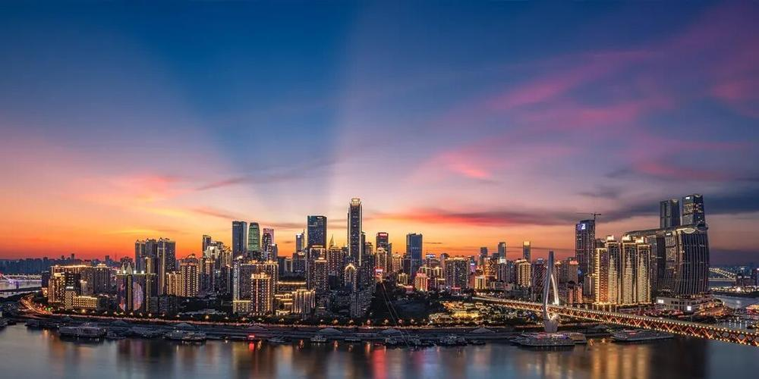第一天~桃園/香港/重慶
集合於『桃園國際機場』，經由專人協助辦理登機後，搭乘豪華客機經『香港』轉機飛往中國四大直轄市之一『重慶』。【重慶市】位於四川盆地東部，地處丘陵地帶，多山多霧，故有「山城」、「霧都」的別稱。重慶市人口約三千多萬人，為中國西南區第一大都市，是一座有著歷史文化的名城，是中國西南水、陸交通樞紐，工商業重鎮，亦是一座充滿現代感的新型城市。
早餐:X | 中餐:X | 晚餐:機上點心或茶點
住宿: 準☆☆☆☆☆重慶奧藍國際酒店或同級

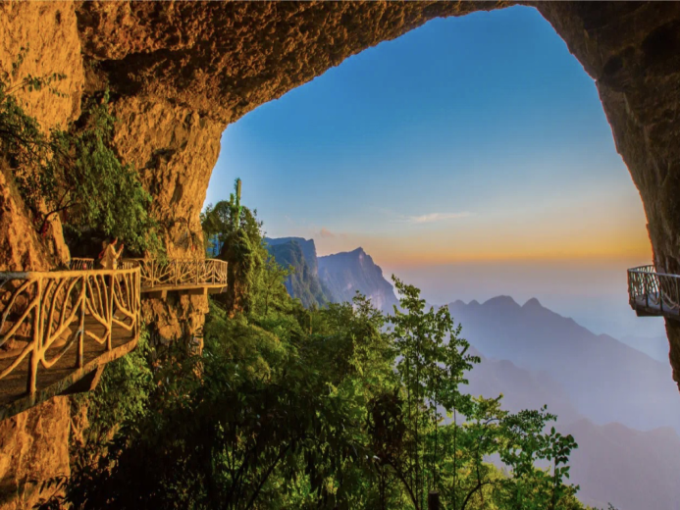第二天~重慶(約1.5H)【世界自然遺產~金佛山景區（含纜車上下+環保車）、金龜朝陽、絕壁棧道、天星小鎮】
【金佛山(世界自然遺產名單)】世界自然遺產，位於重慶南部南川市境內，屬大婁山山脈，由金佛、箐壩、柏枝三山組成。金佛山與珠穆朗瑪、瑪雅文明，古埃及金字塔同處於神秘北緯30度附近，金佛山主峰風吹嶺海拔2251公尺，每年積雪期長達4個月之久，也是大婁山脈最高峰。在夏秋晚晴的時候，落日斜暉把層層山崖映染得金壁輝煌，如一尊尊金身大佛閃射出萬道霞光，異常壯觀而美麗，「金佛山」也因此而得名。以其生物多樣性特點和獨特的喀斯特地貌特徵被列入世界自然遺產名單。
早餐:酒店內用 | 中餐: 方竹筍風味 RMB60 | 晚餐: 中式合菜 RMB80
住宿: 準☆☆☆☆☆ 南川恆安戴斯酒店或同級
第三天~南川(約1.5H)仙女山森林公園(含小火車) 天生三橋(含環保車+電梯+出口電瓶車）武隆
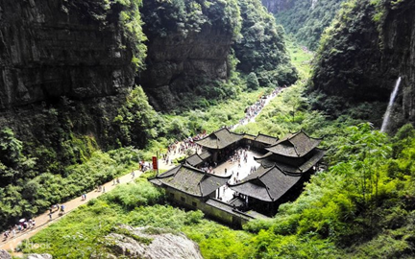【仙女山】仙女山位於重慶市武隆縣境烏江北岸，地屬武陵山脈，距重慶市主城區180公里，海拔2033米，擁有森林33萬畝，天然草原10萬畝，夏季平均氣溫24度。以其江南獨具魅力的高山草原，南國罕見的林海雪原，青幽秀美的叢林碧野景觀，被譽為「南國第一牧原」和「東方瑞士」，其旖旎美豔的森林草原風光在重慶獨樹一幟。仙女山國家森林公園總面積8910公頃，平均海拔1900米，最高峰2033米，以其江南獨具魅力的高山草原、南國罕見的林海雪原、青幽秀美的叢林碧野景觀而譽為「東方瑞士」，她與神奇的芙蓉洞、秀美的芙蓉江、世界最大的天生三礄群地質奇觀組合為重慶最佳旅遊觀光度假勝地。冬季的仙女山白雪皚皚，銀妝紗裹，霧松、冰瀑令人情潮湧動，此時成為重慶周邊觀賞雪景、開展雪上運動的絕佳旅遊勝地；夏季茫茫林海，清風吹拂，涼爽宜人，仙女山平均氣溫比重慶主城區低15度，由此又享有「山城夏宮」之美譽。【世界自然遺產-天生三橋】張藝謀影片《滿城盡帶黃金甲》唯一外景地、國家AAAA級景區、世界自然遺產地、世界上最大天生橋群、世界第二大天坑群。天坑並不在天上，而在地下300米處。坐著電梯扶搖之下近100米，眼前的景色是羊水河峽穀的懸崖萬丈和壁立千仞，感覺實在奇妙。【天龍橋】即天坑一橋，橋高200米，跨度300米，因其位居第一，頂天立地之勢而得名。一橋橋中有洞，洞中生洞，洞如迷宮，即壯觀又神奇。【青龍橋】即天坑二橋，是垂直高差最大一座天生橋。橋高350米，寬150米，跨度400米，夕陽西下，霞光萬道，忽明忽暗，似一條真龍直上青天，故名青龍橋。【黑龍橋】即天坑三橋，橋孔深黑暗，橋洞頂部岩石如一條黑龍藏身於此，令人膽戰心驚。黑龍橋景色以其流態各異的「三迭泉」、 「一線泉」、「珍珠泉」、「霧泉」四眼寶泉而獨具特色。
早餐:酒店內用 | 中餐: 三葉土雞 RMB60 | 晚餐: 徐雅私房菜 RMB80
住宿: 準☆☆☆☆☆一城際酒店或依雲渡假酒店或同級

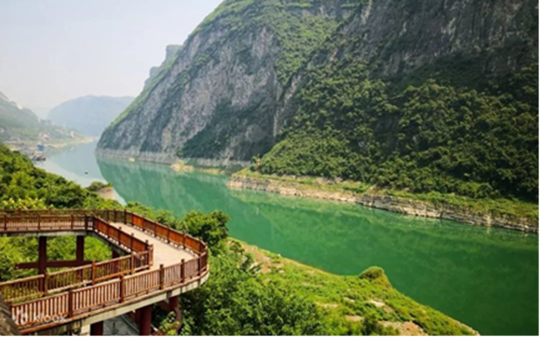第四天~武隆(約1H)【烏江畫廊觀景台、歸原小鎮】(約1H)涪陵【816地下核工程(含電瓶車）】
【烏江赤壁觀景台】位於三門峽下游，距離涪陵城區10公里，此處可觀賞到著名的烏江赤壁以及獨具特色的峽谷風情。赤壁觀景臺地面建築為仿古長廊，上下為錯層觀景平臺加外挑觀景回廊。遊人小憩於烏江赤壁觀景台，可遙望三門峽雄偉奇峻的身姿。在峽口段的東岸，有上千米的從江面斜行而上的古代纖道遺跡，連綿數千米的石壁中上部，有大小不一、形狀多樣的溶洞洞口。千百年來，高崖石壁上殘留下的眾多積痕，如一幅幅波瀾壯闊的天然山水圖畫,懸掛于天地之間，矗立于江河之上，引人觀賞遐想。【歸原小鎮】是集天坑自然地理奇觀、文創藝術體驗、親子農場體驗於一體的鄉村旅遊目的地。通過文創業、旅遊業、農業、高端院墅等多業態的融合，呈現全方位體驗式的休閑場景，是實現都市人詩意田園、躬耕南陽的「歸原」之夢的首選之地。【816 地下核工程】全稱「三線建設進洞的原子能反應堆及化學後處理工程」，位於重慶市涪陵區的深山之中。其總面積達到10.4萬平方米，約相當於15個足球場那麼大，是世界最大的人工洞體。 整座工廠頂部覆蓋層最厚達200米，核心部位覆蓋層厚度均在150米以上，可以預防100萬噸的氫彈空中爆炸沖擊和1,000磅炸彈的直接命中攻擊，還能抵抗8級地震，堪稱工程奇跡。
早餐:酒店內用 | 中餐: 農家風味RMB60 | 晚餐: 酒店合菜RMB80
住宿: 準☆☆☆☆涪陵漫濤酒店 或 巴都酒店或同級

第五天~涪陵【武陵山大裂谷(含環保車+電瓶車+上行纜車)】統景【長壽古鎮、晚上可於統景溫泉自由泡湯(請自備泳衣）】
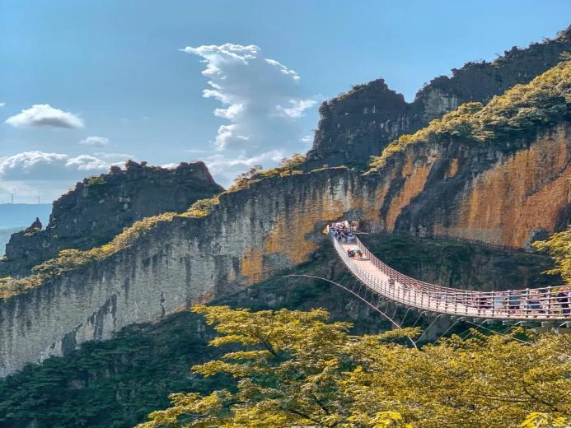【武陵山大裂谷】武陵山大裂谷，位於重慶市涪陵區城東南約40千米的武陵鄉境內，武陵山系西北尾端，烏江下游東岸。為劇烈的地谷運動造就的絕壁裂縫景觀。大裂谷所屬山脈為古老的武陵山，是苗嶺分支，海拔在600～1980米。武陵山大裂谷景區占地面積29.96平方千米，由眾多峭壁、奇峰和地縫構成，是中國南方喀斯特地貌的典型代表。核心部分為一條長10千米的喀斯特地貌原生態峽谷，集山、林、泉、洞、瀑、湖、潭、峽、坑、縫於一體，旅遊資源豐富。十裡大峽穀雄闊壯美，谷底奇石疊壘，溪流淙淙，天然絕壁綿延數裡，著名的景觀有銅牆鐵壁、如來神掌、將軍石、青天峽地縫等。【長壽古鎮】這裡可以感受到濃郁的巴渝文化和中國壽文化。古鎮內的生活節奏很慢，旅客們在這裡悠閒的散步，觀賞橋下嬉戲的魚兒，或是和幾個好友喝茶聊天，暢談人生，很是悠閒自在。
早餐:酒店內用 | 中餐: 武陵山珍RMB60 | 晚餐: 酒店合菜RMB80
住宿: ★★★★統景兩江假日酒店主樓或同級

第六天 統景【統景小三峽（含遊船）】重慶【二廠文創園、李子垻輕軌穿樓觀景台、網紅打卡地~洪崖洞古建築群夜景、解放碑步行街】
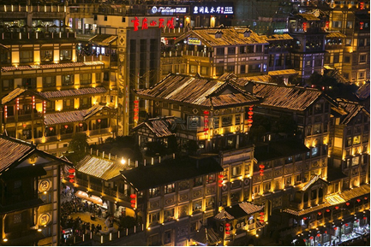【統景小三峽】分別被評為新老巴渝十二景之一的統景小三峽，兩岸翠竹鋪天蓋嶺，峽內山水重重，真是個“兩岸猿聲啼不住，輕舟已過萬重山”的人間仙境啊。【鵝嶺二廠文創園區】重慶新晉的網紅打卡基地，帶點頹廢的輕工業風，前身是民國時期的中央銀行印鈔廠，后改名為重慶印製二廠。現在裏面大都是風格各異的網紅咖啡館，古着服飾店，賣點亂七八糟小玩意兒的店，當然也有美食店，人氣很旺，遊人絡繹不絕，周邊能同時俯瞰長江和嘉陵江美景，距離李子壩觀景平台也很近。【李子壩輕軌穿樓觀景台】李子壩輕軌站穿樓被網友稱為神一樣的交通。在重慶輕軌 2 號線的李子壩站穿越房屋，每天都會上演輕軌穿樓越壑，空中飛馳而過的神奇一幕。現已經成了網紅景點，每天都有很多人拍輕軌穿過樓房的一瞬間。【洪崖洞吊腳樓】位於重慶市核心商圈，長江、嘉陵江兩江交匯的濱江地帶，坐擁城市旅遊景觀、商務休閑景觀和城市人文景觀於一體。以最具巴渝傳統建築特色的"吊腳樓"風貌為主體，依山就勢，沿江而建。巴山渝水的絢麗風光，齊集了重慶所有吃、喝、玩、樂元素，重慶古、今印象在這裡有了交集。【解放碑商業步行街】重慶城最繁華的商貿中心地帶，也是新重慶經濟繁榮的象徵。更是市民休閒、購物、娛樂的最佳去處。這一著名購物地帶以解放碑商業步行街為中心，道路兩旁百貨大樓、商店、銀行、影劇院、舞廳、卡拉OK、副食品市場、中外文書店、賓館、飯店等鱗次櫛比，一應俱全。
早餐:酒店內用 | 中餐:小吃風味 RMB60 | 晚餐:重慶火鍋風味 RMB80
住宿:準☆☆☆☆☆重慶奧藍國際酒店或同級

第七天~重慶【磁器口古鎮、彈子石老街、宋美齡故居】
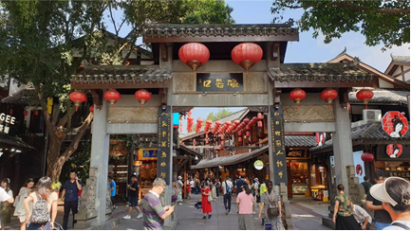【磁器口古鎮】位於重慶市沙坪壩區嘉陵江畔，始建於宋代，擁有「一江兩溪三山四街」的獨特地貌，形成天然良港，是嘉陵江邊重要的水陸碼頭。曾經「白日裡千人拱手，入夜後萬盞明燈」繁盛一時。磁器口最早的名字叫白岩場，始於（998—1003年）宋真宗咸平年間，因為這裡曾有一座白巖寺而得名。清朝初年，瓷器在很長一段時間裡成為龍隱鎮的主要產業。1918年，瓷器本地商紳集資在鎮中青草坡創建了新工藝製瓷的「蜀瓷廠」，遠銷蜀外。後來隨著工藝進步，瓷器品種增多，名氣也擴大了起來。龍隱鎮裡，瓷器業最發達時有70多家。古鎮蘊含豐富的巴渝文化、宗教文化、沙磁文化、紅岩文化和民間文化，各具特色。一條石板路，千年磁器口，是重慶古城的縮影和象徵，被讚譽為「小重慶」。【彈子石老街】是一條充滿歷史韻味的街道。這裡被譽為“小江南”，其核心景觀構造“一街兩埠四院十景”將百年老街的古樸風情與現代都市景觀巧妙結合。【重慶抗戰遺址博物館】的松廳，松廳是宋美齡故居，也是蔣介石和宋美齡的起居室。正中門額上懸掛蔣介石手書"松廳"橫匾，黑底白字，楷書陰刻。松廳位於黃山主峰東側山脊上，周圍綠樹環抱，濃蔭蔽日。可謂廳後松林千頃，廳前丹桂搖曳得名"松廳"。
早餐:酒店內用 | 中餐:小吃風味 RMB60 | 晚餐:枇杷園火鍋RMB80
住宿:準☆☆☆☆☆重慶奧藍國際酒店或同級

第八天 重慶/香港/桃園
早上前往機場搭機經『香港』轉機返回『桃園國際機場』。
早餐:打包早餐 | 中餐: 機上茶點或點心 | 晚餐:X
住宿:溫馨的家

備註：本行程交通、住宿、觀光點絕對以最順暢之遊程作為安排，若遇特殊狀況如交通阻塞、觀光點休假、住宿飯店調整及其他不可抗拒之因素，或因飛機起降的時間、轉機點、進出點調整，行程因此可能會有所更動，本公司保有變更行程之權利。

